**营运部发(2023)043号 签发人：谭莉杨**

**关于品牌月宣传物料及收银台陈列更改的陈列通知**

1. **物料及陈列**

|  |  |  |  |
| --- | --- | --- | --- |
| **物料** | **陈列** | **陈列方式** | **备注** |
| **吊旗** | IMG_256  588cbbe20c9d124a27912d1ec8ccebb  09d4a6bb5e2d9464056a175cf87cea90 | 吊旗  维生素e、春季补钙、藿香  1.藿香陈列在店内的最里面，陈列时间至8.31；  2.维生素e和春季补钙**按列**的方式交替陈列（如图）  3.门店吊旗2列以上的依次交替陈列  4.维生素e和春季补钙的陈列时间至3.31 |  |
| **pop** | 7BA@F7}WRS8_RP[)34RE[6J lQDPJxhinqWKmSTNC9DND8CwaPZDHZVYQugEAqvXscBfAA_4032_3024 | **维生素E pop**   1. 万通维生素e陈列在维矿类首层，2-3个陈列面， 2. 对应货品后陈列维生素Epop 3. 陈列时间至3.31 |  |
| **3月单品不干胶** | **86SK`K2%}PM]CU6S`(DFK{4** | 1.门店单品插卡全部陈列在对应品种前。  2.按照插卡的陈列时间过期后取下 |  |

1. **38天胶海报**

**由于天胶海报是单面，各门店都是大小尺寸各配发了2张，门店2张对表陈列，陈列时间至3.31**

**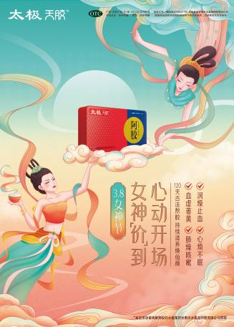**

52\*76海报陈列橱窗位置，替换保健品买1得2（如果店上空位多，保健品买1得2橱窗宣传继续陈列）

28\*37海报陈列货架位置。

1. **收银台陈列更换**

**由于气温回暖，请将收银台的冬季品种全部取下（护手霜、防冻裂、唇膏、暖宝宝贴等冬季品种）**

**所有陈列保证价签货品一一对应**

1. **药品陈列区域**

收银台换购3-4月宣传陈列在收银台显示器背后，方便顾客查看

药品类陈列

首层：西南药业维生素c咀嚼片、乳酸菌素片(有空盒可以陈列空盒）

剩余层数：（不限厂家）中药瓶装/袋装（菊花、金银花、罗汉果、玫瑰花、薏苡仁、决明子、荷叶、胖大海、山楂等）

**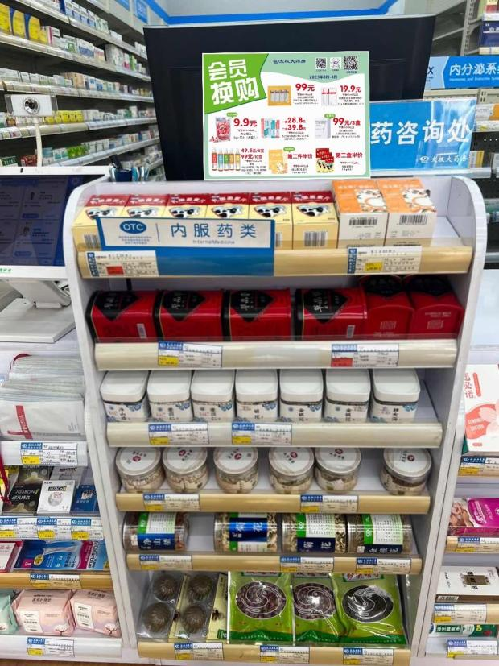**

**2.医疗器械，护创+敷贴**

**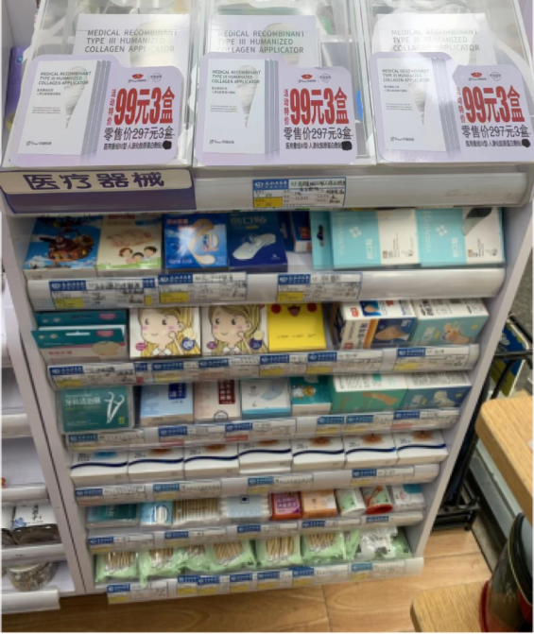**

首层：新款京润珍珠敷贴，透明手提袋包装陈列

剩余层数：医疗器械类护创品种（创可贴、痘痘贴、牙线、酒精棉签、棉签等）

1. **医疗器械-计生用品**

**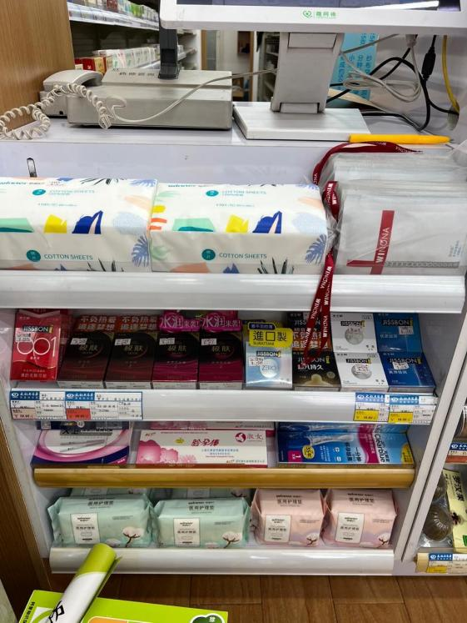**

首层：薇诺娜医用修复贴敷料

二层：杰士邦小规格系列品种陈列

剩余层数：验孕试纸、棉片、医用护理垫、洗脸巾等

**4.化妆品、消字号品种（大邑片区不能销售化妆品，本组货架只陈列消毒用品）**

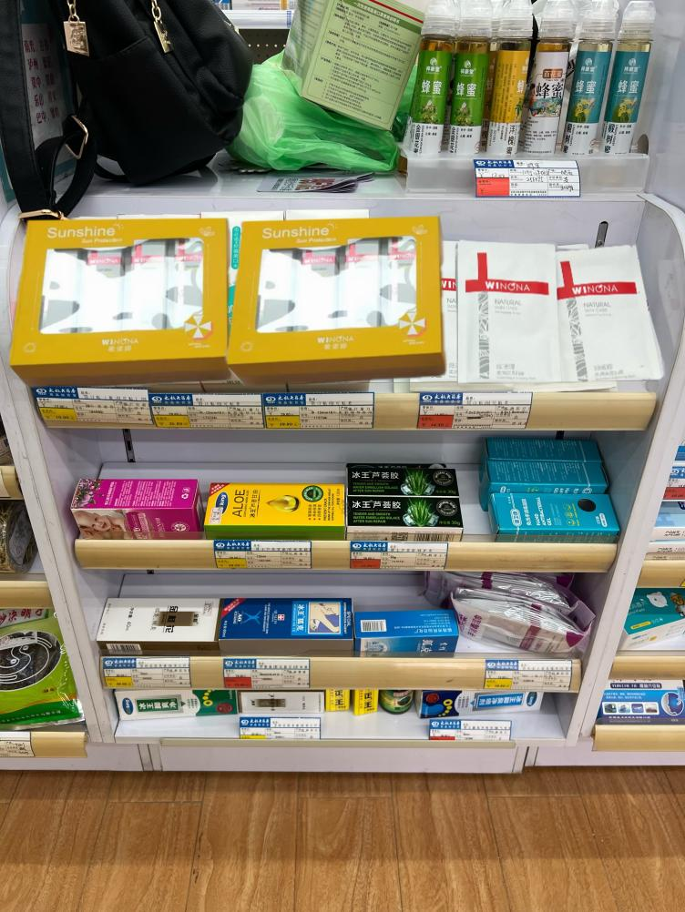

首层：薇诺娜防晒套装和柔润保湿面膜

剩余层数：芦荟胶、金桂花、脚气、消毒湿巾等

5.保健品陈列

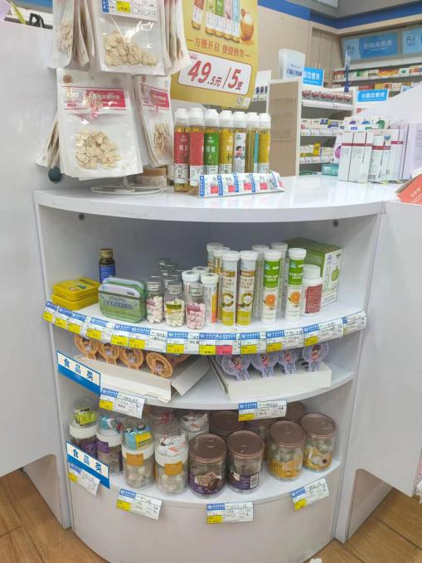

门店弧度位置，陈列保健品盒保健食品

首层陈列维生素不同口味糖果、润喉糖、泡腾片等

剩余层数：山楂球、山楂卷等食品，小朋友可以看到方便销售

**六、检核：**

**门店：**2023年**3月13日下午18点前**完成陈列，片区长要在3**月13日下午22点前**在药店管家核检，不发、迟发、少发，按20元/店收取成长基金。

**营运部：**于**3月13日下午23点**前在药店管家抽查。发现门店执行不到位，片区主管未检核的，片区主管罚款50元，门店罚款50元.

**复检**：片区主管现场巡店及药店管家检核。

营运部

2023年3月9日

主题词：品牌月宣传物料及收银台陈列更改 营运部 2023年3月9日印发

打印：张艳 核对：王四维